Objednávka - návrh kupní smlouvy
Objednavatel | Objednávka - návrh kupní |  |  | 0 / 23038
smlouvy
Dodavatel
Knihovna města Ostravy, | Sdružení VIA, z. ú.
příspěvková organizace  28. října 289/2  702 00 Ostrava | Drtinova 557/10  150 00 Praha
IČ 00097586 | IČ 27013812 | DIČ | CZ27013812
Datum vystavení 16.02.2023  Dodací lhůta  Dodací podmínky  Stanice určení | Místo určení
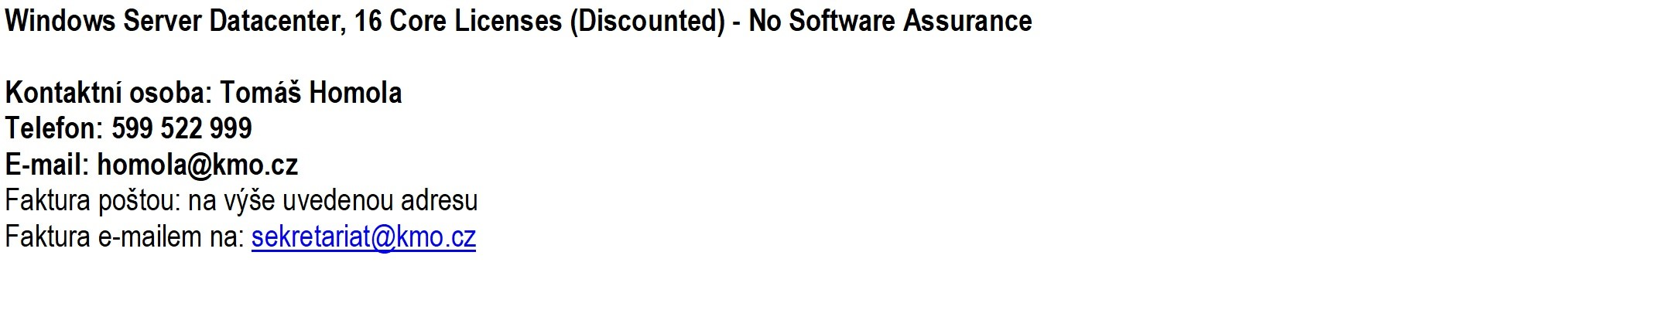
Objednáváme u Vás

Datum splatnosti faktury je stanoveno nejdříve na patnáctý den od data doručení včetně (datum zaevidování). Datem splatnosti faktury se rozumí den odepsání příslušné částky z bankovního účtu.
Pro akceptaci objednávky zašlete písemný souhlas na emailovou adresu kontaktní osoby do 5 dnů ode dne doručení objednávky. V opačném případě objednávka zaniká.
Vezměte prosím na vědomí, že smluvní vztah vzniklý akceptací této objednávky je povinně uveřejňovanou smlouvou dle zákona č. 340/2015 Sb. o zvláštních podmínkách účinnosti některých smluv, uveřejňování těchto smluv a o registru smluv.
Celkový součet objednávky | 76 417,55 | Kč

Razítko
.....................................................................................................................
Vystavil
Telefon
Mikundová Dagmar
599 522 614
e-mail:
http:
pokladna@kmo.cz
Byla provedena předběžná řídící kontrola u výdajů před vznikem závazku dle zákona č.320/2001 Sb. o finanční kontrole a dle par. 14 Vyhlášky č. 416/2004 Sb.
Příkazce operace: Správce rozpočtu:
Datum : ..................................................... Datum : ...............................................................
Softbit © Rychnov nad Kněžnou Strana: 1 SQL Ekonom verze 23.1.1.0

